Die Weihnachtsdiebe

Ein Stück von den Kindern des Förderzentrums Danziger Straße und des Kinder-/ Jugendtreffs IN VIA Rostock e.V.
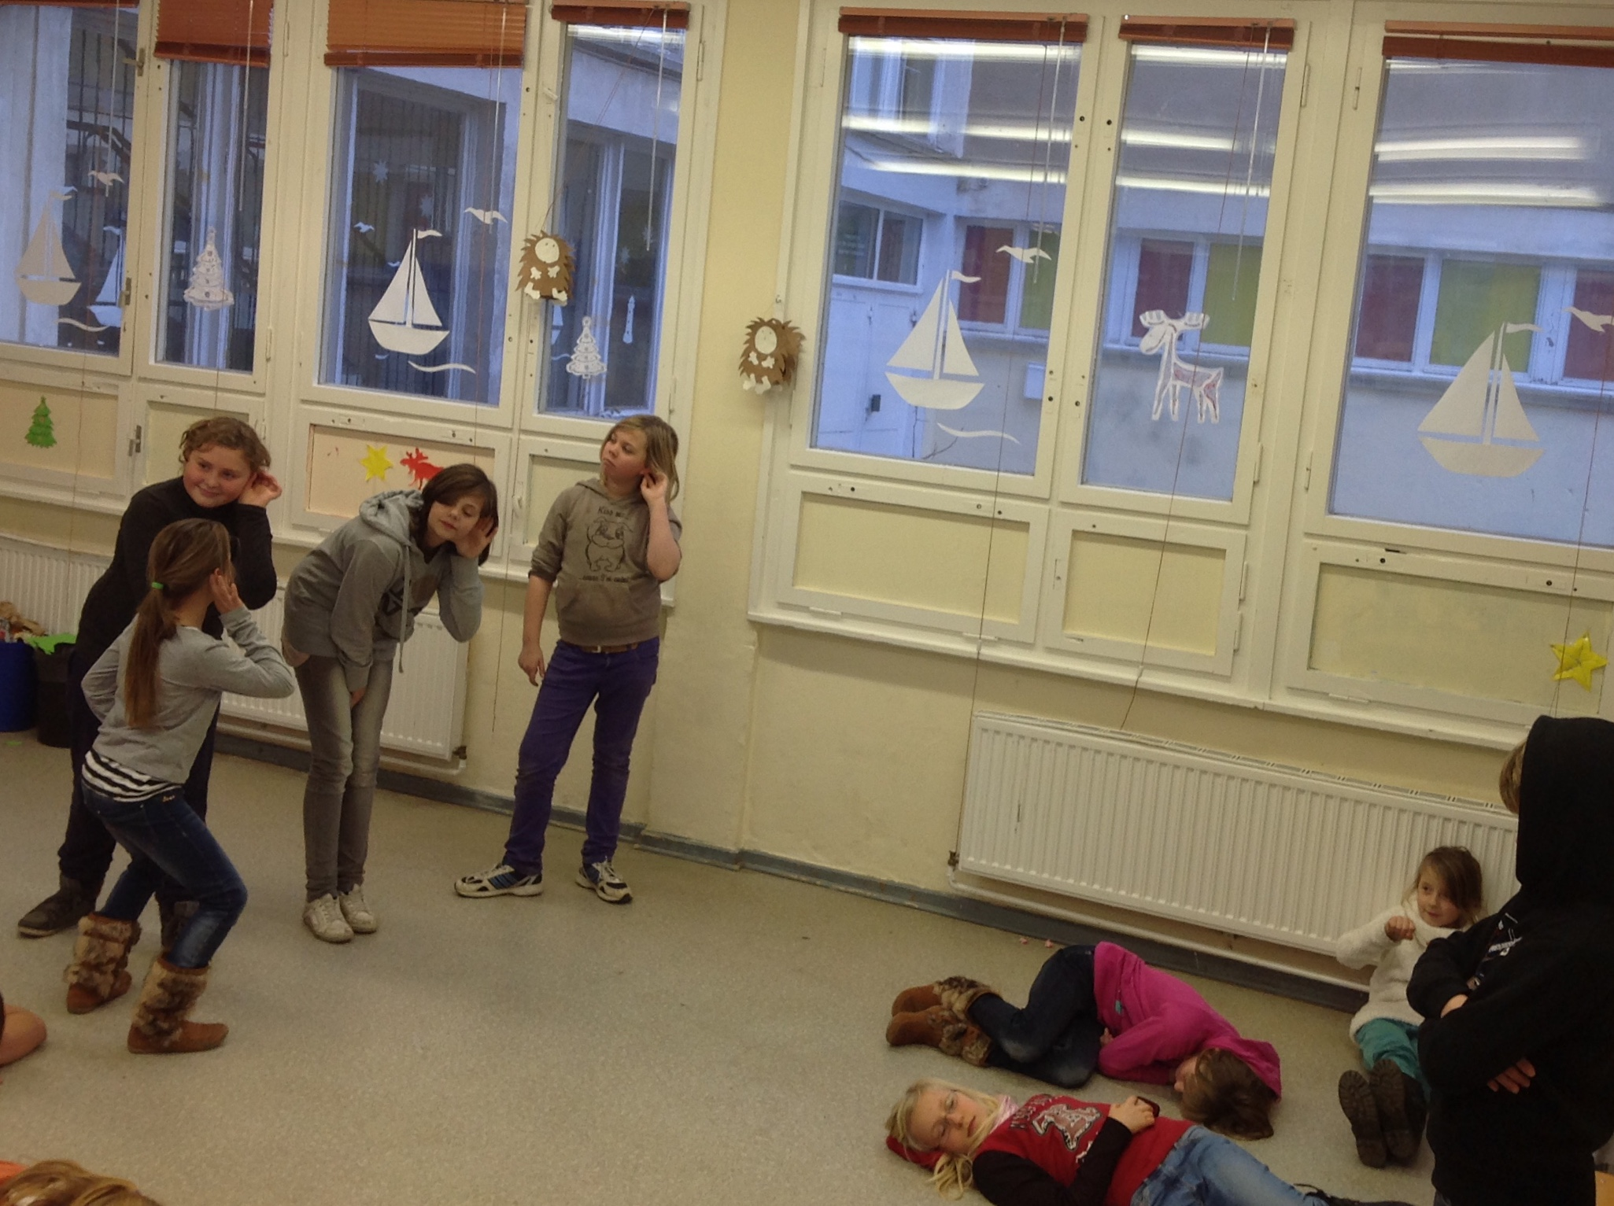

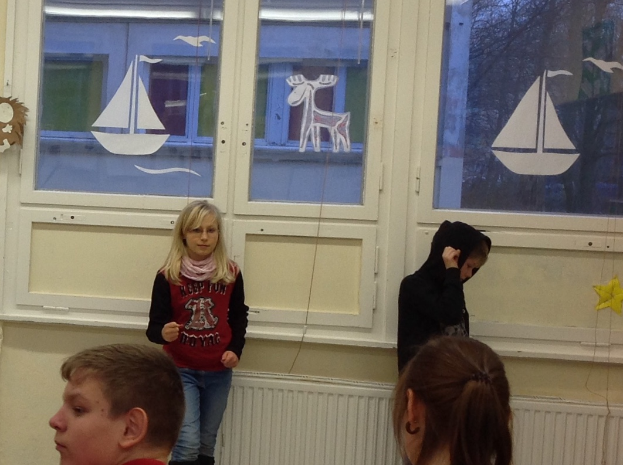


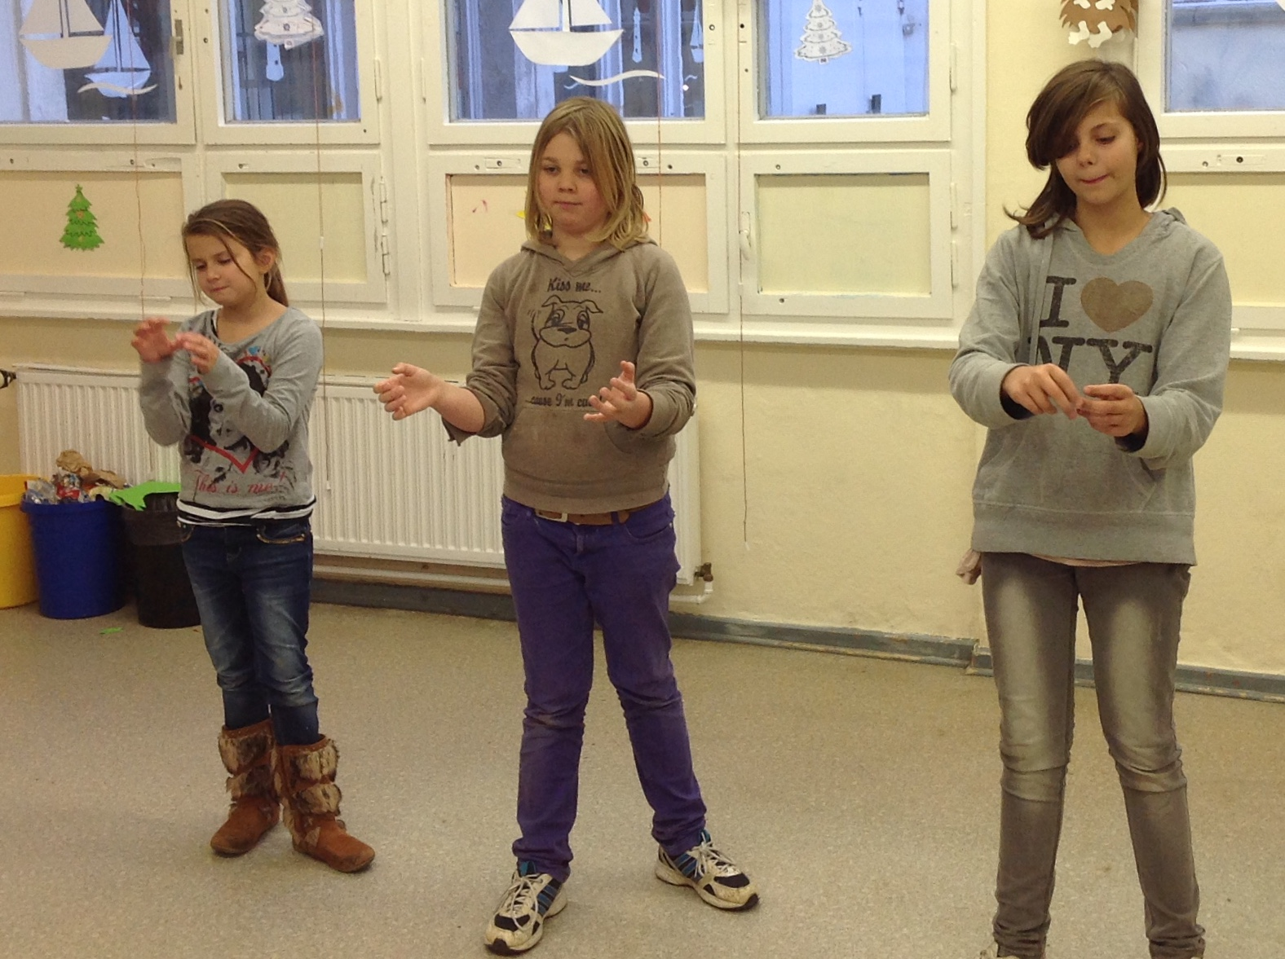

AUFFÜHRUNG AM 18. DEZEMBER 2014 ZUM WEIHNACHTSMARKT FÖZ

